

RRC Petticoat, Ramnestweg 14, 73529 Schwäbisch Gmünd
Tel. 07171/42053 * e-mail: elke.peischl@petticoat-club.de
*** 239 Mitglieder am 1. Dezember 2006 ***
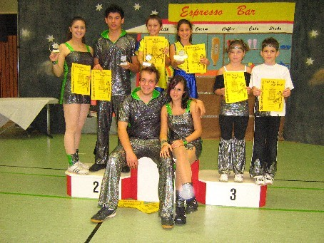
von links: Fabienne Debler/Mano Bäuerle, Tobias Zieger/Lisa Jäger, Jasmina Putrih/Fabian Vincenz Vorne: Norman Pestel/Carina Hörsch
Rock'n'Roll - Breitensportturnier in Laupheim
Bei den offenen Stadtmeisterschaften in Laupheim am vergangenen Sonntag war der RRC Petticoat mit vier Paaren vertreten. Eingeteilt in vier kategorien mussten jeweils zwei Runden getanzt werden. In der Bambini-Guppe starteten die „Einsteiger“ der Altersgrenze bis 11 Jahren. Lisa Jäger und Tobias Zieger vom Rock’n’Roll Club Petticoat gingen hochmotiviert an den Start und gehörten auch zu den Favoriten. Die Überraschung war riesengroß, als die beiden den 2. Platz erreichten und den ersehnten Pokal in den Händen hielten. In der nächsten Klasse, der Altergrenze bis 14 Jahren, hatten Jasmina Putrih und Fabian Vincenz mit einer sehr leistungsstarken Konkurrenz zu kämpfen. Der 8. Platz am Ende unter den vielen „ältern Paaren“ kann als Erfolg gewertet werden.
Genauso ging es Carina Hörsch und Norman Pestel, die zum erstenmal ein Turnier bestritten und zwar in der Juniorenklasse. Der 5. Platz als Einstieg motiviert für weiterhin diszipliniertes Training, genauso wie bei ihrem Kollegen-Paar Fabienne Debler und Mano Bäuerle. Diese beiden bringen schon kleine Erfahrungen mit und sicherten sich zum zweitenmal in Folge ihren Treppchenplatz mit dem 3. Rang.
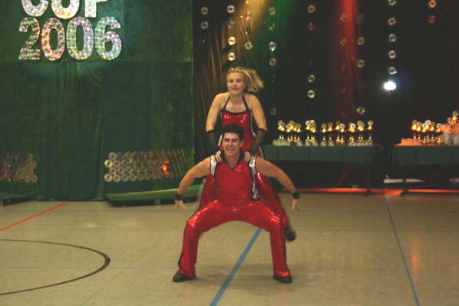
Rock'n'Roll: Deutschland Cup und Böblinger Herbstmeisterschaften
Am 11. November wurde der Deutschland-Cup im Rock'n'Roll Tanzen der D-, C-, B- und A- Klassen ausgetragen. Melanie Maier und Sebastian Rupp fuhren den langen Weg nach Kreuztal, um sich mit der Elite zu messen. Ein langer Weg war ebenfalls durch die Vor- und Zwischenrunden zu meistern und am Ende freuten sich die beiden über einen tollen 15. Platz.
Am 18. November starteten Melanie Maier und Sebastian Rupp in Böblingen bei den traditionellen Herbstmeisterschaften. Getragen vom lautstärksten Fanclub erreichten die beiden locker das Finale und freuten sich am Ende über den 6. Platz.
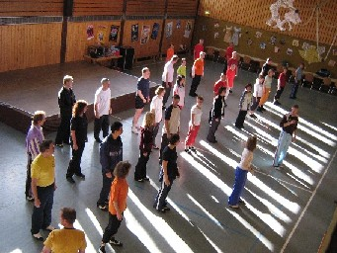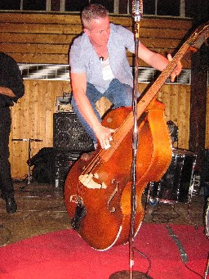
Boogie Woogie workshop und 50er Party mit der Live Band TATTOO59
Die Boogie Woogie Abteilung "Flying Petticoats" lud am Samstag in die Schwerzerhalle zur 50er Jahre Party ein. Eine vierköpfige Band brachte Stimmung mit Boogie Woogie und Rock’n’Roll der Fünfziger, Musik, die unter die Haut geht . Sie liesen nicht nur die gute alte Zeit aufleben, sondern auch die Petticoats fliegen. Mit Tattoo59 durften Elvis, Chuck Berry, Buddy Holly, Gene Vincent, Eddi Chochran und all die anderen Größen der 50er Jahre auferstehen.
Die Boogie- Abteilung hatte sich für dieses Wochenende etwas besonderes ausgedacht. Einen zweitägigen workshop für interessierte Boogie-Tanzpaare. Mit dem Ehepaar Patrizia und Oliver Fritsche konnte ein kompetentes und erfolgreiches Trainerteam gewonnen werden, 18 Paare aus dem Umkreis von 100 km liesen sich zwei Tage schulen und lernten neues aus dem Figurenreichtum und über Führungsmerkmale des Paartanzes. Um dann am Abend das Gelernte gleich anzuwenden oder einfach zusammen noch mal die 50er aufleben zu lassen, war dann die Idee der Petticoat- Abteilung.
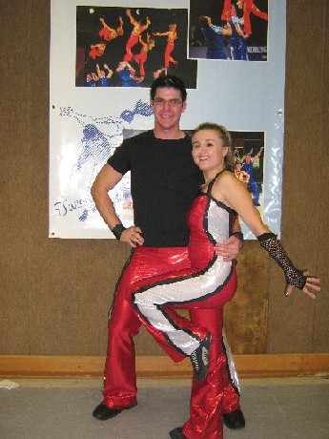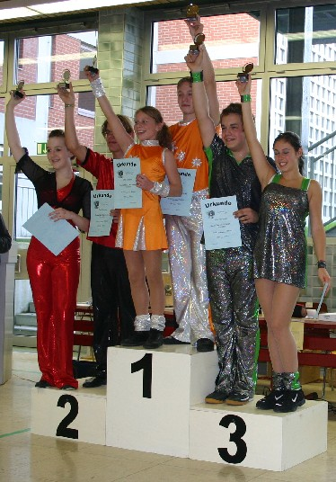
Gleich zwei Turnier-Veranstaltungen im Rock’n’Roll Tanzsport standen für den RRC Petticoat aus Strassdorf auf dem Programm. In Heilbronn mussten sich Melanie Maier und Sebastian Rupp wieder mal den Elite Paaren stellen und hatten unter den Top-Ten der Deutschen Rangliste ein schweres Los. Tänzerische Perfektion, hochkarätige Akrobatik und Top Kondition ermöglichten eine Finalteilnahme, die Mellie und Basti mit dem 11. Platz knapp verpassten.
Besser erging es den Turniereinsteigern im Breitensportbereich, Carina Hörsch und Norman Pestel. Die beiden hatten sich vor drei Wochen dem ersten Wettbewerb gestellt und wollten im bayerischen Abensberg alles geben, um auf den begehrten Treppchenplatz zu gelangen. In der Vorrunde konnten sie ihre Nervosität nur schwer verbergen, doch im Finale traten sie hoch motiviert und mental bestens eingestellt an. Der Preis für ihren Einsatz war der ersehnte 3. Platz und der erste Pokal des talentierten Paares.

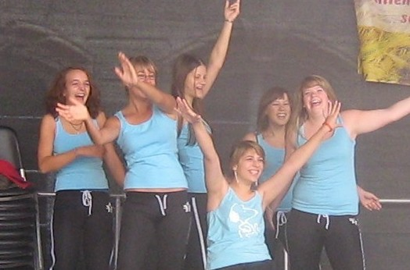
HipHop/DanceMix
Dreizehn Mädels dieser Abteilung tanzten beim Showauftritt bei der Jahresfeier des Gmünder Vereins "DJK". Vor begeistertem Publikum zeigten sie ihr ganzes Repertoire, welches bei der Nummer "Blues Brother" von den Heubacher Rock'n'Roll Kids unterstrichen wurde.

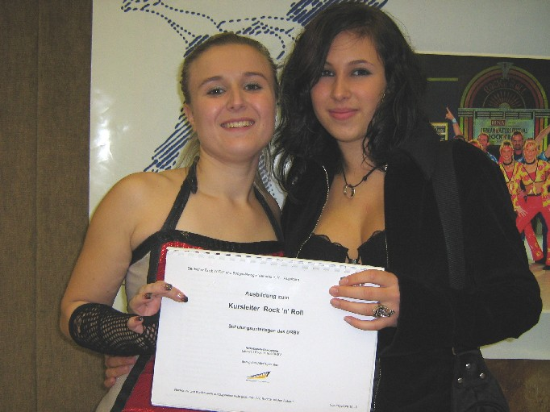
Kursleiter im Rock'n'Roll Tanzsport
Frischgebackene Kursleiter im Rock'n'Roll Tanzen sind Melanie Maier (links) und Carina Hörsch. Die beiden wollen ihr Wissen in der Lindacher Abteilung "Hot Socks" einbringen und kümmern sich hauptsächlich um die Minis. Petticoat gratuliert den beiden sympatischen Damen!

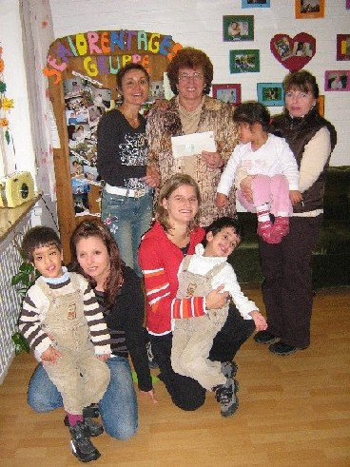
Indoor Cycling Radmarathon zugunsten der Lebenshilfe
Der Rock’n’Roll Club Petticoat aus Strassdorf veranstaltete in der Gemeindehalle Strassdorf ein „Benefiz-Radeln“ zugunsten der Lebenshilfe.
Gefahren wurde jeweils 1 Stunde in Gruppen bis zu 10 Teilnehmern, die jeweils 6 Euro als Teilnahmegebühr spendeten. Frau Abele (stehend Mitte), 1. Vorsitzende der Lebenshilfe, nahm von Elke Peischl (hinten links, 1. Vorsitzende der Petticoats und Evelin Bäcker (hinten rechts), Stellvertreterin der Petticoats den Scheck über 650 Euro in Empfang.

Was ist los im Dezember?
Letztes Turnier in diesem Jahr am 10. Dezember - ein Breitensportturnier in Bayern. Unserer Pumos (Pupertätsmonster) nehmen teil: Carina Hörsch und Norman Pestel sowie Fabienne Debler und Mano Bäuerle.
***
Diverse Nikolaus- bzw. Weihnachtsfeiern in den Abteilungen und dann ist auch schon Weihnachtspause.....
Allen Mitgliedern und ihren Angehörigen ein schönes Weihnachtsfest, viele sinnvolle Geschenke und einen super Rutsch ins Neue Jahr !!!

Neue Abbuchungsmodalitäten im nächsten Jahr
Ab Januar 2007 gibt es Abteilungskonten und ein Hauptkonto. Auf das Hauptkonto gehen ab 1. Februar jährlich einmal die Grundbeiträge, auf die Abteilungskonten gehen quartalsmäßig die Abteilungsbeiträge. Es entstehen für die Mitglieder keine Mehrkosten bzw. Beitragserhöhungen - sondern nur eine andere Form der Abbuchungen!
Beispiel: Monatsbeitrag war 10,- Euro / Abbuchung 30,- Euro im Quartal ( = 120,- im Jahr)
Ab Januar 2007: 4x jährlich 24,- Euro für die Abteilung und jeweils am 1. Feb. 24,- Euro für Hauptkonto ( = 120,- im Jahr)
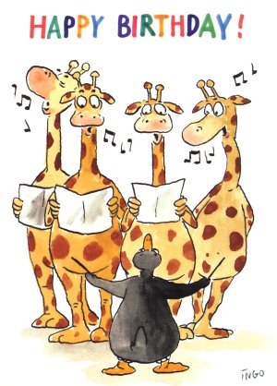
Die Geburtstagskinder des Monats Dezember
Standort Name Geburtsdatum Alter
SL | Schneider | Alexander | 7 | 12 | 93 | 13
Heu | AbdElHafez | Sina | 8 | 12 | 97 | 8
V | Peischl | Elke | 16 | 12 | 57 | 49
T | Arnet | Helga | 11 | 12 | 61 | 45
Sp | Neuendorff | Lea Pascale | 14 | 12 | 99 | 7
Li | Hörsch | Carina | 15 | 12 | 90 | 16
s | Gerhardt | Simon | 16 | 12 | 97 | 9
SL | Maihöfer | Reinhold | 20 | 12 | 43 | 63
SL | Müller | Annika | 20 | 12 | 98 | 7
Heu | Burkhardt | Christian | 21 | 12 | 95 | 11
RR | Rupp | Sebastian | 23 | 12 | 81 | 25
SL | Schlebusch | Claudia | 25 | 12 | 68 | 38
BW | Schlichenmaier | Christa | 25 | 12 | 58 | 48
Li | Tobias | Carola | 25 | 12 | 98 | 8
HH | Wurst | Irina | 27 | 12 | 90 | 16
RR | Jag | Judith | 29 | 12 | 86 | 20
BW | Köder | Bruno | 29 | 12 | 60 | 46

